Лекция

Технология обработки графической информации

Компьютерная графика - Компьютерная графика – область деятельности, в которой ПК используется как инструмент для создания изображения (рисунков, чертежей, мультипликации).

Виды компьютерной графики
В зависимости от способа создания изображения графику делят на:
- растровая графика,
- векторная графика,
- фрактальная графика.

- Растровую
В растровой графике основным элементом является точка (если изображение экранное, то эта точка называется пикселем).

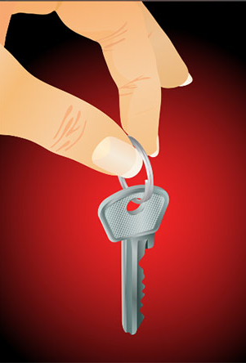
Разрешение – это параметр, который отражает качество изображения. Этот параметр измеряется в точках на дюйм (dpi).
Пример растрового изображения: фотография.
Программа для работы: Photoshop, Paint.

«+» достоинства растровой графики:
- высокая реалистичность изображения.

«-» недостатки растровой графики:
- большой объем файла,
- при увеличение масштаба изображения качество ухудшается,
- сложное редактирование (изменение цвета, размера) отдельных частей изображения т.к. изображение является единым целым,
- при переводе растровой графики в векторную (этот процесс называется трассировка) теряется реалистичность изображения.
Пример трассировки
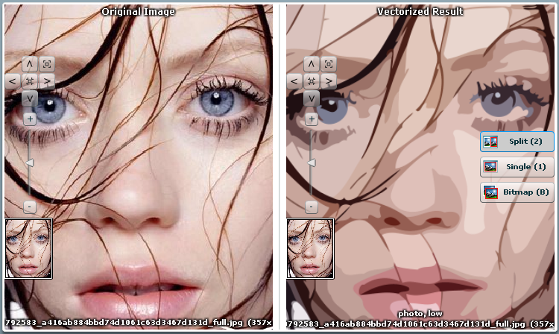
Основные форматы растровых файлов (расширения имен файлов): PSD, ВМР, GIF, JPEG, JPEG 2000, PNG, PICT, RAW, TIFF.

- Векторную
Основным элементом векторной графики является линия. С её помощью образуются простейшие примитивы (фигуры): круг, квадрат, треугольник и т.д.
Из них складывается векторное изображение.
Линии имеют свойства: форма, толщина, цвет и т.д. Замкнутые линии имеют свойства заполненность.
Пример векторного изображения: шрифты, логотипы, нарисованные картинки.
Программы для работы: Open Office Draw, Corel Draw, AutoCAD, Adobe Acrobat, Adobe Illustrator.

«-» недостатки векторной графики:
- отсутствие реалистичности.

«+» достоинства векторной графики:
- небольшой объем файла,
- при уве6личение масштаба качество не ухудшается,
- легкое редактирование изображения, т.к. оно состоит из отдельных элементов (фигур),
- перевод векторной графики в растровую (этот процесс называется растрирование) легкий и растровое изображение на первый взгляд будет таким же как и векторное.

Основные векторные форматы: EPS, PDF, DXF, DWG, PICT.

Основные области применения компьютерной графики:
- Научная графика: графики, диаграммы, чертежи рассчитанных конструкций.
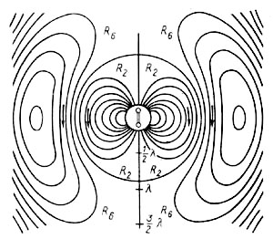

- Деловая графика - плановые показатели, отчетная документация, статистические сводки. Программные средства деловой графики включаются в состав электронных таблиц.
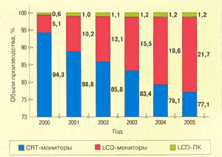
- Конструкторская графика используется в работе инженеров-конструкторов, архитекторов, изобретателей новой техники. Этот вид компьютерной графики является обязательным элементом САПР (систем автоматизации проектирования). Средствами конструкторской графики можно получать как плоские изображения (проекции, сечения), так и пространственные трехмерные изображения.
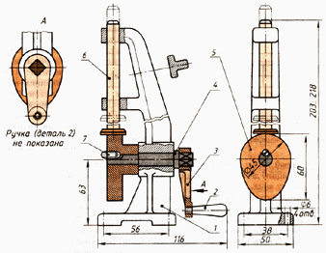

- Иллюстративная графика - это произвольное рисование и черчение на экране компьютера с помощью графических редакторов.
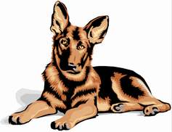
- Художественная и рекламная графика - с помощью компьютера создаются рекламные ролики, мультфильмы, компьютерные игры, видеоуроки, видеопрезентации.
- Компьютерная анимация - художник создает на экране рисунки начального и конечного положения движущихся объектов, все промежуточные состояния рассчитывает и изображает компьютер, выполняя расчеты, опирающиеся на математическое описание данного вида движения. Так создают иллюзию движения.
- Мультимедиа - это объединение высококачественного изображения на экране компьютера со звуковым сопровождением. Наибольшее распространение системы мультимедиа получили в области обучения, рекламы, развлечений.

Контрольные вопросы Графика:
- Основной элемент растровой графики?
- Достоинства и недостатки растровой графики?
- Примеры растровой графики?
- Примеры растровых форматов.
- Примеры программ для работы с растровой графикой?
- Как называется процесс перевода растровой графики в векторную, что при этом теряется у изображения?
- Основной элемент векторной графики?
- Достоинства и недостатки векторной графики?
- Примеры векторной графики?
- Примеры векторных форматов.
- Примеры программ для работы с векторной графикой?
- Как называется процесс перевода векторной графики в растровую?
- Основные области применения компьютерной графики?

Список использованной (рекомендуемой) литературы:
- Е.В. Михеева, О.И. Титова. Информационные технологии в профессиональной деятельности, С. 309-326
- https://www.cad-project.ru/sapr-avtocad

